ΤΑ ΖΩΑ ΤΗΣ ΑΥΛΗΣ.
|ΑΝΤΙΓΡΑΨΤΕ ΤΑ ΟΝΟΜΑΤΑ ΤΟΥΣ ΣΤΗ ΚΑΤΩ ΚΑΡΤΕΛΑ
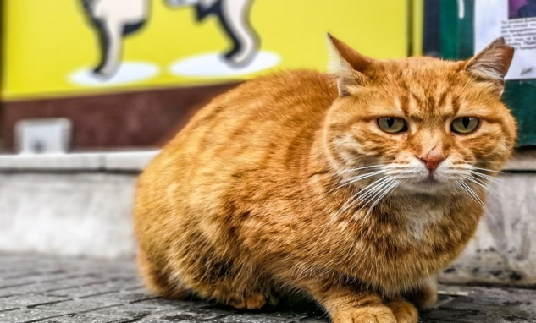 | ΓΑΤΑ
 | ΣΚΥΛΟΣ
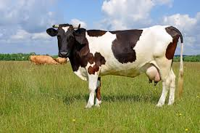 | ΑΓΕΛΑΔΑ
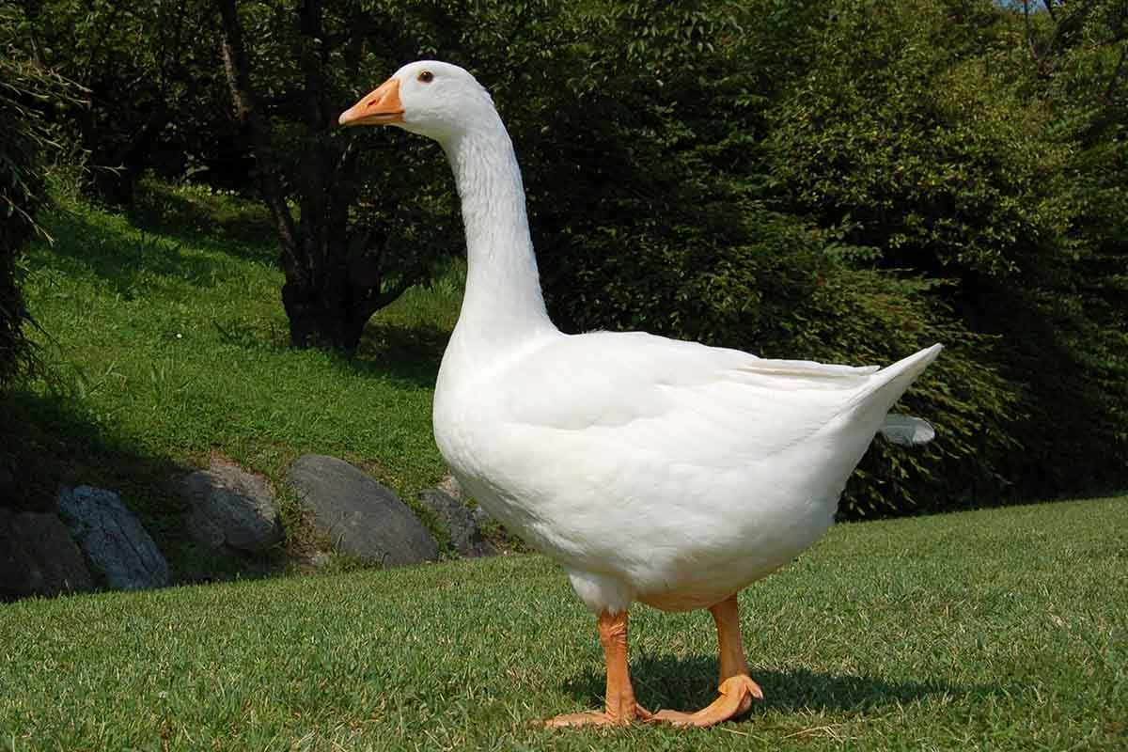 | ΧΗΝΑ
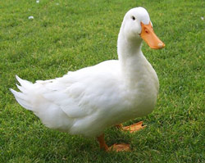 | ΠΑΠΙΑ
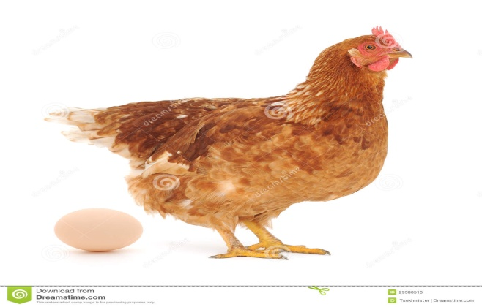 | ΚΟΤΑ
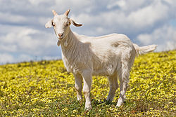 | ΚΑΤΣΙΚΑ
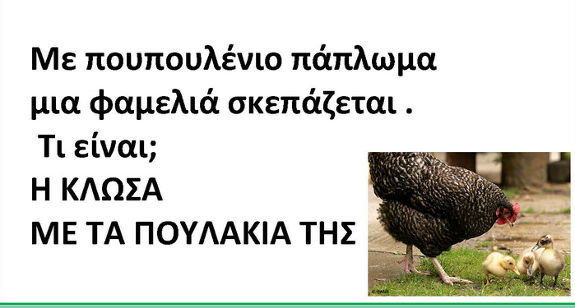
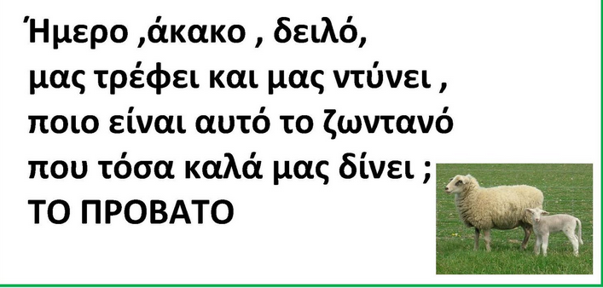
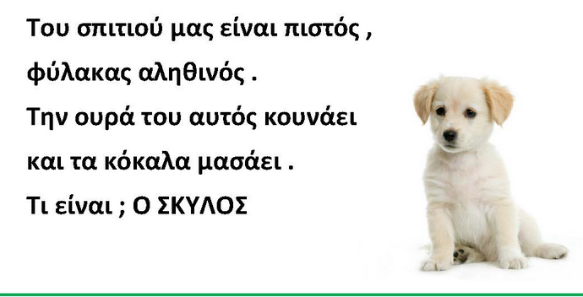
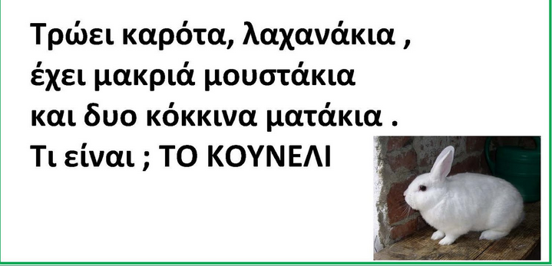

Μάθετε τα αινίγματα των ζώων και γράψτε στο κενό κουτάκι τη λύση τους.
http://www.kidmedia.gr/AppData/501T_KANE_SYLLABES_A_PC.html παχνίδι με τα γράμματα της Αλφαβήτας . Φτιάξτε συλλαβές με τα σύμφωνα και τα φωνήεντα.

